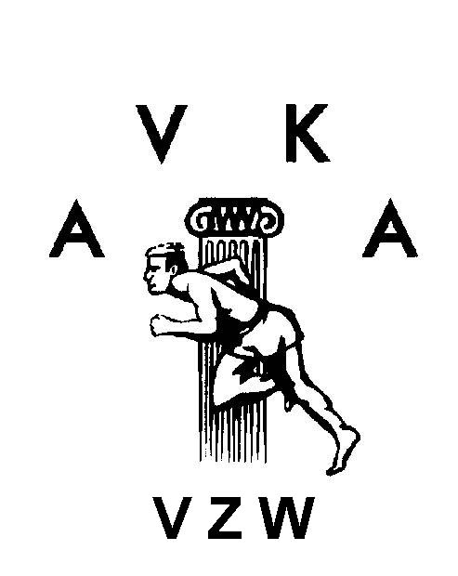

(387)
JEUGDMEETING AAS CRITERIUM
FINALE

AVKA AARTSELAAR

ZA 30 september 2006

Aanvang meeting : 13.00 uur

Inschrijvingsgeld : € 2,00/atleet

Programma

 | MANNEN |  | VROUWEN
BEN | 1000-ver-kogel |  | 1000-ver-hockeybal
PUP | 1000-ver-kogel |  | 1000-ver-kogel-hockeybal
MIN | 1000-hoog-kogel-speer |  | 1000-hoog-kogel-speer

UURSCHEMA (bij benadering)

16u00 1000m ben v 13u00 ver ben v
1000m ben m ver ben m
1000m pup v ver pup v
1000m pup m ver pup m
1000m min v
1000m min m 13u00 hoog min m
hoog min v

13u00 speer min v
hockey ben v
speer min m
hockey pup v

13u00 kogel pup m
kogel pup v
kogel ben m
kogel min v
kogel min m

